Муниципальное автономное общеобразовательное учреждение муниципального образования Динской район «Средняя школа №5 имени Героя Советского Союза Алексея Петровича Компанийца»

УТВЕРЖДАЮ
Директор МАОУ МО Динской район СОШ№5 имени А.П.Компанийца
Л.Н.Устьянова

ПЛАН (ПЛАН-КОНСПЕКТ)
проведения занятия по
Теме №5. «Действия работников организации при угрозе и возникновении чрезвычайных ситуаций и военных конфликтов.»
с работниками МАОУ МО Динской район СОШ №5 имени А.П.Компанийца

1. Общие показатели занятия

Тема№5: «Действия работников организации при угрозе и возникновении чрезвычайных ситуаций и военных конфликтов.»

Учебные цели:
1. Отработать со слушателями:
Действия по сигналу «ВНИМАНИЕ ВСЕМ!» с информационными сообщениями.
Действия работников при получении информации о стихийных бедствиях геофизического и геологического характера (землетрясения, извержение вулканов, оползни, сели, обвалы, лавины и др.), во время и после их возникновения.
Действия работников при получении информации о стихийных бедствиях метеорологического характера (ураганы, бури, смерчи, метели, мороз и пр.), во время их возникновения и после окончания.
Действия работников при получении информации о стихийных бедствиях гидрологического характера (наводнения, паводки, цунами и др.), во время их возникновения и после окончания.
Действия работников при получении информации о возникновении лесных и торфяных пожаров. Меры безопасности при привлечении работников к борьбе с лесными пожарами.
Действия по повышению защитных свойств помещений от проникновения радиоактивных и аварийно химически опасных веществ при ЧС техногенного характера.
Действия при возникновении военных конфликтов.
Действия работников организаций при объявлении эвакуации.

Вид занятия Комплексное занятие

Время проведения занятия 135 (мин.)
Место проведения здание СОШ №5
2. Структура занятия

Составные части занятия | Время на их отработку  (мин)
Вводная часть | 5
Основная часть | 128
• Введение
• Учебные вопросы
1. Действия по сигналу «ВНИМАНИЕ ВСЕМ!» с информационными сообщениями.
2. Действия работников при получении информации о стихийных бедствиях геофизического и геологического характера (землетрясения, извержение вулканов, оползни, сели, обвалы, лавины и др.), во время и после их возникновения
3. Действия работников при получении информации о стихийных бедствиях метеорологического характера (ураганы, бури, смерчи, метели, мороз и пр.), во время их возникновения и после окончания
4. Действия работников при получении информации о стихийных бедствиях гидрологического характера (наводнения, паводки, цунами и др.), во время их возникновения и после окончания
5. Действия работников при получении информации о возникновении лесных и торфяных пожаров. Меры безопасности при привлечении работников к борьбе с лесными пожарами
6. Действия по повышению защитных свойств помещений от проникновения радиоактивных и аварийно химически опасных веществ при ЧС техногенного характера
7. Действия при возникновении военных конфликтов.
Действия работников организаций при объявлении эвакуации
Заключительная часть | 3

3. Материальное обеспечение занятия

Учебные пособия:
- Мультимедийная аппаратура, ноутбук.
- Видеофильмы по теме.
3. Плакаты, стенды, классная доска, указка.
4. Интерактивная доска
5. Набор слайдов (Приложение к методической разработке)

4. Используемая литература

1. Федеральный закон РФ от 21.12.94г. № 68-ФЗ "О защите населения и территорий от чрезвычайных ситуаций природного и техногенного характера"
2. Гражданская оборона и защита от чрезвычайных ситуаций для работающего населения: Пособие для самостоятельного изучения. 2-е издание, переработанное и дополненное. - Москва: ООО «ТЕРМИКА.РУ», 2016.- 392 с;
3. Организация и ведение гражданской обороны и защиты населения и территорий от чрезвычайных ситуаций природного и техногенного характера: Учебное пособие / Под общ. ред. Г. Н. Кириллова. - 8-е изд. - М.: Институт риска и безопасности, 2013. - 536 с;
4. Чрезвычайные ситуации. Краткая характеристика и классификация. Учебное пособие.– М.: Военные знания, 2000.
5. Организация защиты от террористических актов, взрывов, пожаров, эпидемий и вызванных ими чрезвычайных ситуаций: Практическое пособие/Под ред. М.И. Камышанского. - 2-е изд., - М: Институт риска и безопасности, 2011. -512 с;
6. М.Фалеев. Защита населения и территорий в чрезвычайных ситуациях. - г.Калуга: ГУП «Облиздат», 2001.

5. Порядок проведения занятия

I. Вводная часть
Проверяю наличие слушателей по журналу и их готовность к занятиям
Провожу письменную летучку (текст летучки, как в методической разработке) или задаю два контрольных вопроса, которые указаны в методической разработке
Коротко делаю вывод по оценке ответов обучаемых, даю полные ответы.
Объявляю тему, учебные цели и учебные вопросы и поясняю порядок их отработки.

II. Основная часть

1. Введение
Реализуемые в настоящее время МЧС России мероприятия по совершенствованию системы ГО и РСЧС предусматривают значительное повышение оперативности оповещения, что позволяет заранее предупреждать население, органы власти, предприятия, организации, учреждения и учебные заведения о возникновении ЧС и, следовательно, адекватно реагировать на складывающиеся условия, чтобы максимально сократить возможные потери в людях и материальных ценностях.
Основной способ оповещения населения — передача информации и сигналов оповещения по сетям связи, каналам теле- и радиовещания. Передача информации и сигналов оповещения осуществляется органами повседневного управления РСЧС с разрешения руководителей постоянно действующих органов управления РСЧС.

1-й учебный вопрос
Действия по сигналу «ВНИМАНИЕ ВСЕМ!» с информационными сообщениями
При оповещении населения вначале передается сигнал «Внимание всем!», а затем — речевая информация.
Сигнал «Внимание всем!». Звук сирены или прерывистые гудки предприятий означают сигнал «Внимание всем!».
Услышав звуки сирен, надо немедленно включить телевизор, радиоприемник, репродуктор радиотрансляционной сети и слушать сообщение местных органов власти или органов управления ГОЧС.
На весь период ликвидации последствий стихийных бедствий или аварий все технические средства массовой информации необходимо держать постоянно включенными. Местные радиотрансляционные узлы населенных пунктов и объектов народного хозяйства переводятся на круглосуточную работу.
Речевая информация. На каждый возможный случай ЧС местные органы власти совместно с органами управления ГОЧС заготавливают варианты текстовых сообщений.
К примеру, произошла авария на химически опасном объекте. Возможен такой вариант текста оповещения:
«Внимание! Говорит Управление ГОЧС города. Граждане! Произошла авария на хлопчатобумажном комбинате с выбросом хлора — сильнодействующего ядовитого вещества. Облако зараженного воздуха распространяется в... (таком-то) направлении. В зону химического заражения попадают... (идет перечисление улиц, кварталов, районов). Населению, проживающему на улицах... (таких-то), из помещений не выходить. Закрыть окна и двери, произвести герметизацию квартир. В подвалах, нижних этажах не укрываться, так как хлор тяжелее воздуха в 2,5 раза, стелется по земле и заполняет все низинные места, в том числе и подвалы. Населению, проживающему на улицах... (таких-то), немедленно покинуть жилые дома, учреждения, предприятия и выходить в районы... (перечисляются). Прежде чем выходить, наденьте ватно-марлевые повязки, предварительно смочив их водой или 2% раствором питьевой соды. Сообщите об этом соседям. В дальнейшем действуйте в соответствии с нашими указаниями».
Такая информация, с учетом того, что будет повторена несколько раз, рассчитана примерно на 5 мин.
Другой пример. При возникновении стихийного бедствия — наводнения, сообщение может быть таким:
«Внимание! Говорит Управление ГОЧС. Граждане! В связи с ливневыми дождями и резким повышением уровня воды в реке... (называется) ожидается затопление домов по улицам... (перечисляются).
Населению, проживающему там, перенести необходимые вещи, одежду, обувь, продукты питания на чердаки, верхние этажи. В случае угрозы затопления первых этажей будет передано дополнительное сообщение. Быть в готовности покинуть дома и выходить в направлении... (указывается). Перед уходом отключить электричество, газ, воду, погасить огонь в печах. Не забудьте захватить с собой документы и деньги. Оповестите об этом соседей. Окажите помощь детям, престарелым и больным. Соблюдайте спокойствие и порядок.
Если вода застанет вас в поле, в лесу, то выходите на возвышенные места; если нет такой возможности, заберитесь на дерево, используйте предметы, способные удержать человека на воде — бревна, доски, обломки заборов, деревянные двери, бочки, автомобильные шины.
Следите за нашими сообщениями».

Сигналы оповещения населения и действия по ним
(подаются для оповещения в ЧС мирного и военного времени)

Наименование сигнала или сложившаяся  обстановка | Действия по сигналу или в соответствии  с сообщением
«Внимание всем!» (звучание сирены, сообщения средств информации) | 1. Включить городскую радиотрансляцию, телевизоры и радиоприемники  2. Прослушать информацию
Авария на радиационно опасном объекте | I. Отключить вентиляцию, кондиционеры  2. Загерметизировать окна, двери, вентиляционные отверстия, кондиционеры  3. Закрыть двери внутри здания и не покидать помещения без разрешения  4. Получить и подготовить индивидуальные средства защиты органов дыхания и кожи  5. Укрыться в защитном сооружении или покинуть зону заражения  6. Принять йодистый препарат
Авария на химически опасном объекте | 1. Отключить и перекрыть приточно-вытяжную вентиляцию, отверстия, кондиционеры, оборудование  2. Загерметизировать окна, двери, вентиляционные отверстия, кондиционеры  3. Закрыть двери внутри здания и не покидать помещения без разрешения  4. Получить со склада противогазы и подготовить их к действию.  5. Укрыться в защитном сооружении или покинуть зону заражения
«Воздушная тревога» (подается при воздушной опасности) | 1. Отключить электроэнергию, газ, пар, воду, оборудование, закрыть окна  2. Взять средства индивидуальной защиты, документы, одежду, запас продуктов, воды  3. Пройти в закрепленное защитное сооружение
«Отбой воздушной тревоги» (подается при миновании воздушной опасности) | 1. Возвратиться к местам работы и проживания  2. Быть готовым к повторному нападению противника  3. Иметь при себе СИЗ
«Угроза химического заражения» (подается при непосредственной угрозе) | 1. Надеть противогазы, подготовить непромокаемые пленки, накидки, плащи, сапоги  2. Загерметизировать помещения и не покидать их без разрешения  3. Отключить вентиляцию, нагревательные приборы  4. Загерметизировать продукты и запасы воды в закрытых емкостях  5. Укрыться в защитном сооружении
«Угроза радиоактивного заражения» | 1. Отключить вентиляцию и оборудование  2. Привести в готовность СИЗ  3. Обеспечить герметизацию производственных и жилых помещений  4. Загерметизировать продукты и емкости с запасом воды  5. Принять йодистый препарат  6. Укрыться в защитном сооружении

Могут быть и другие варианты речевой информации: на случай землетрясений, снежных заносов, ураганов и тайфунов, селей и оползней, лесных пожаров и схода снежных лавин.
Отсутствие информации или ее недостаток способствуют возникновению слухов, кривотолков, появляются рассказы «очевидцев». Все это — среда для возникновения панических настроений. Паника может принести значительно больше негативных последствий, чем само стихийное бедствие или авария.
Очень важно, чтобы информация, доведенная до населения, была правильно понята и из нее были сделаны разумные выводы.
В военное время при возникновении воздушной, химической или радиационной опасности также сначала звучат сирены, то есть сигнал «Внимание всем!», затем следует речевая информация.
Таким образом, действующая система оповещения имеет существенные преимущества и ряд достоинств. Во-первых, звучание сирен дает возможность сразу привлечь внимание населения. Во-вторых, ее можно применять как в мирное время — при стихийных бедствиях и авариях, так и в военное. Каждый, после сигнала «Внимание всем!» может получить точную информацию о конкретной угрозе, характере ЧС, услышать напоминание о правилах поведения в конкретных условиях.

2-й учебный вопрос
Действия работников при получении информации о стихийных бедствиях геофизического и геологического характера (землетрясения, извержение вулканов, оползни, сели, обвалы, лавины и др.), во время и после их возникновения
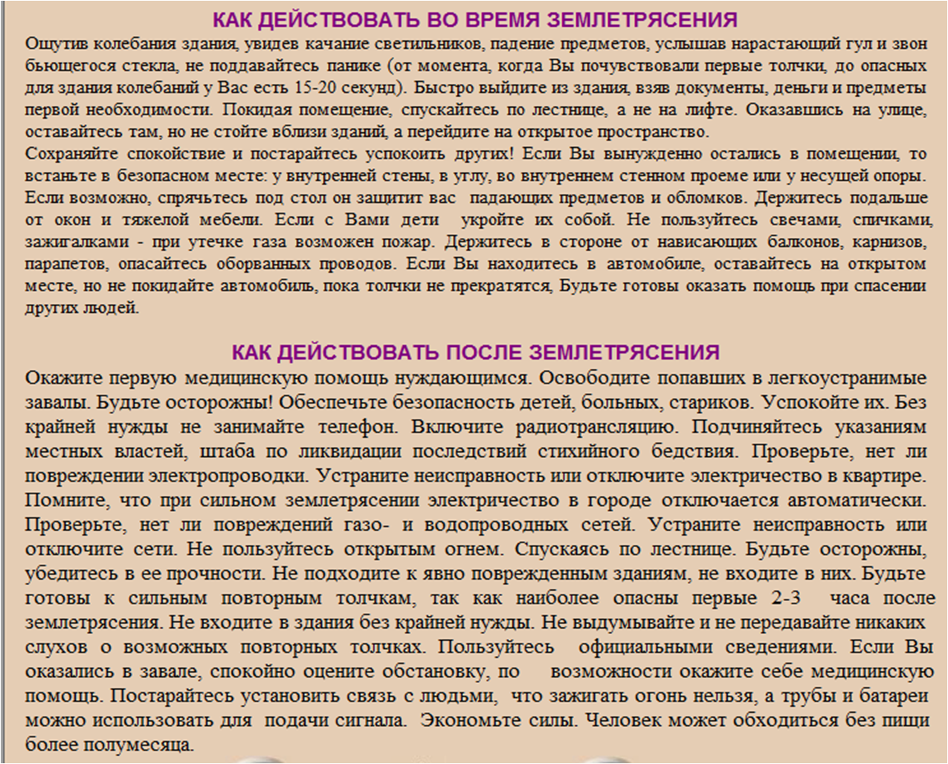
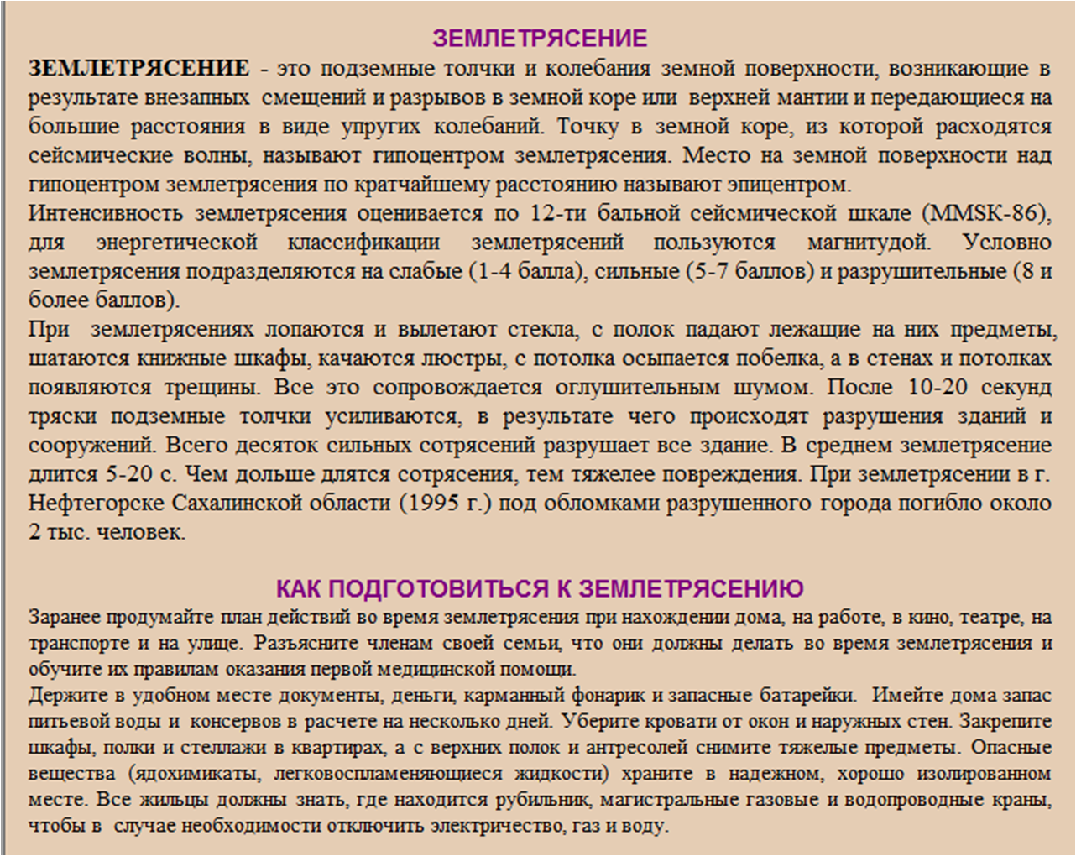

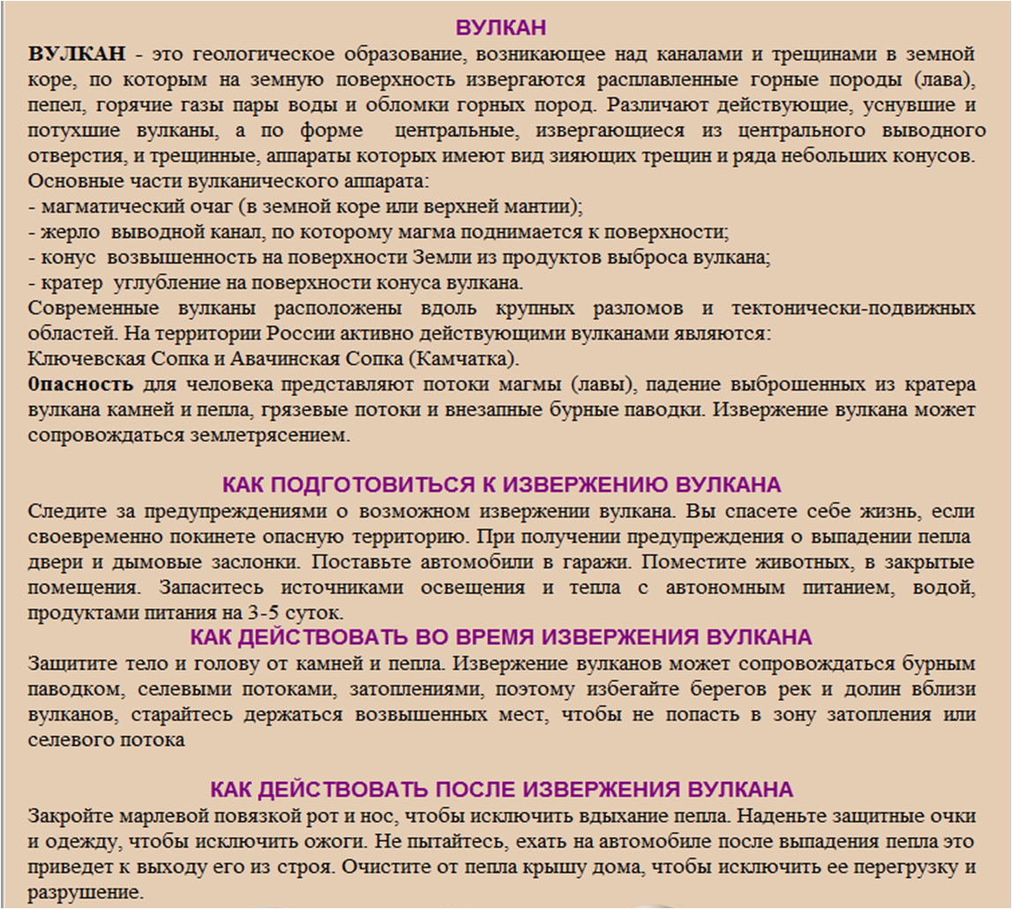

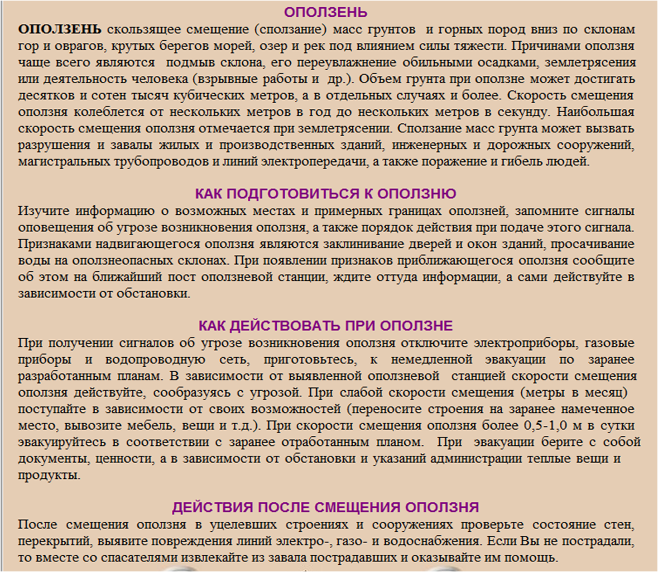

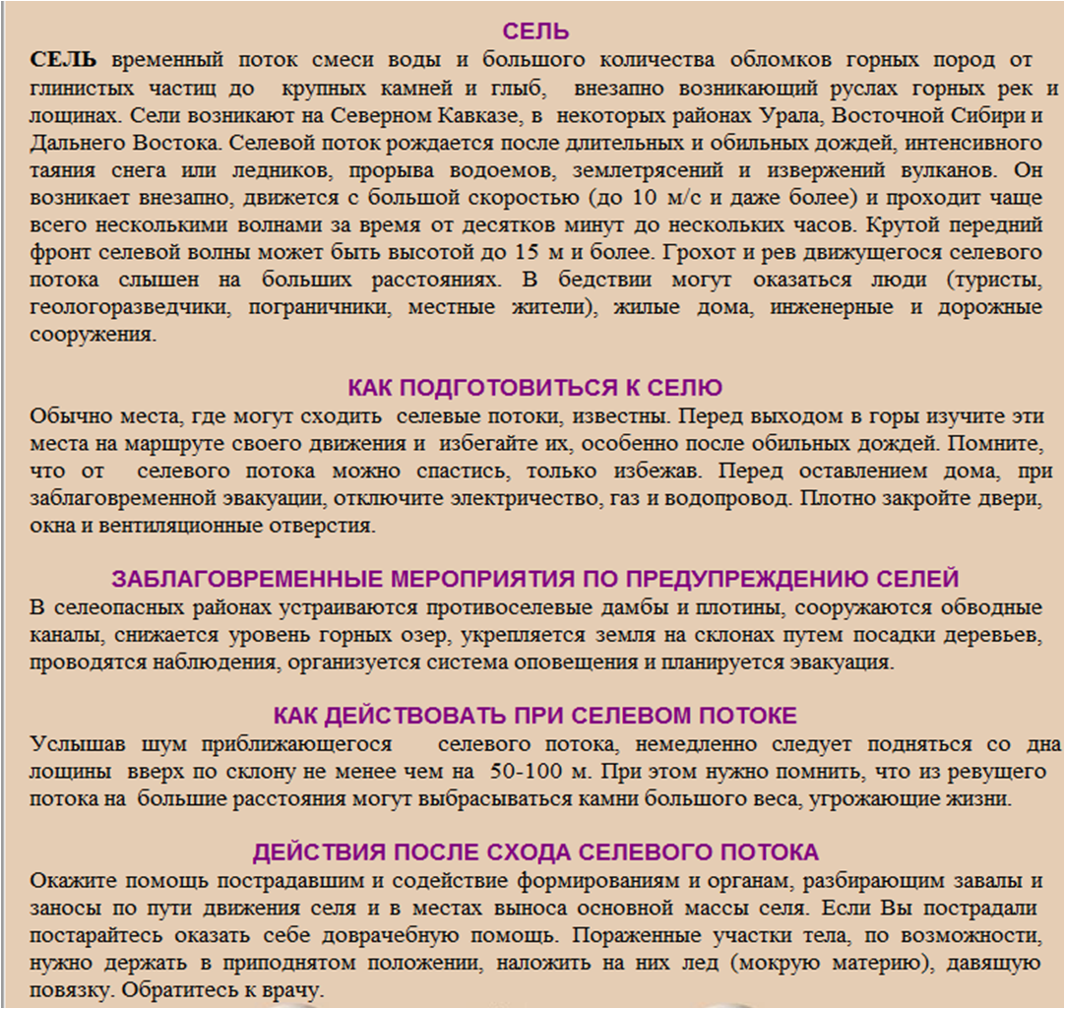

ЧТО ДЕЛАТЬ, ЕСЛИ ТЫ ПОПАЛ ПОД ЗАВАЛ
Погребенными под землей чаще всего люди оказываются вследствие обвалов и оползней: в пещерах, траншеях, песчаных карьерах, заброшенных шахтах и канализационных люках.
- Если сверху на Вас стала сыпаться земля, немедленно лягте лицом вниз; ладони положите под лицо, колени подтяните под себя (т.е. по возможности встаньте на четвереньки), быстро прижмите к лицу носовой платок или заверните на лицо подол рубашки: иначе мелкие фракции песка будут забиваться в дыхательные пути, и вы задохнетесь.
- Если грунт осыпается сбоку (в котловане, например), повернитесь к нему спиной.
- Как только все стихнет , максимально освободите руками пространство перед лицом. Не пугайтесь: кислород в завале есть всегда. Резко распрямитесь - есть шанс вытолкнуть себя на поверхность. Если не удалось, постарайтесь расширить пространство, в котором находитесь, путем утрамбовывания грунта. И начинайте выкапываться : двумя руками подгребайте под себя грунт с одного бока. Причем не под все тело, а под грудь - чтобы тело постепенно приняло вертикальное положение.
- Кричать не надо - израсходуете остатки кислорода и сил. Звук все равно через грунт не слышен.
- Когда примете вертикальное положение, постарайтесь вытянуть руку вверх - может быть, она высунется на поверхность.
- Погребенному под землей грозит смерть от “краш-синдрома”: сдавленное со всех сторон тело мертвеет, нарушается кровоснабжение органов. Обязательно шевелите пальцами, конечностями, напрягайте мышцы спины. Кстати, это спасет и от переохлаждения. Растирайте лицо, уши, руки.
- Если вас хоронят заживо преступники, обманите их: слегка приподнимитесь над землей, чтобы под вами осталось пустое пространство. Если в могиле есть камень, доска, устройте себе “бордюрчик” от сыплющейся на вас земли. Пристройте его сбоку, на манер крышки домика.
- Если вы оказались засыпанными в результате взрыва или землетрясения, постучите камнем о камень или металлом о металл - звук очень хорошо передается. Самовыкапываться запрещено, вы вынете из завала камень, который поддерживал целую стенку.

3-й учебный вопрос
Действия работников при получении информации о стихийных бедствиях метеорологического характера (ураганы, бури, смерчи, метели, мороз и пр.), во время их возникновения и после окончания
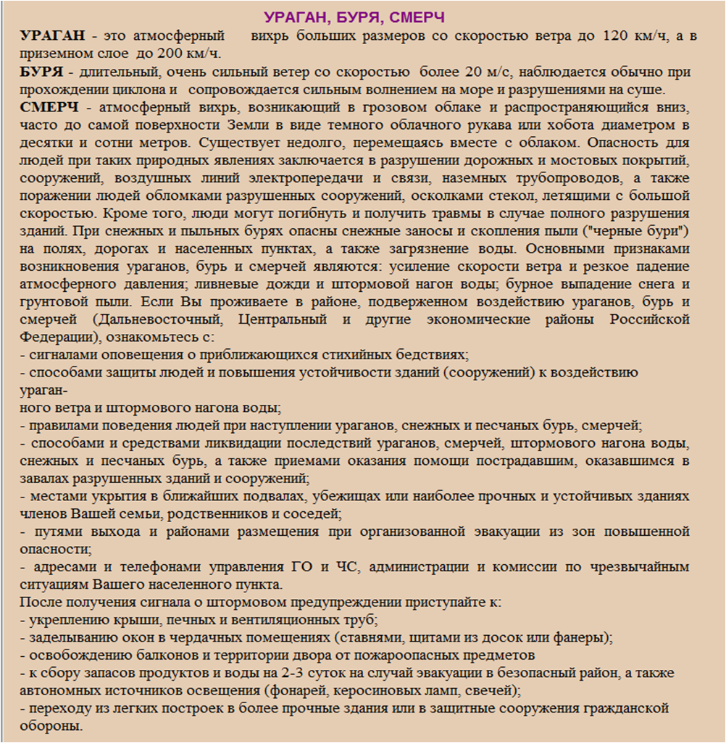

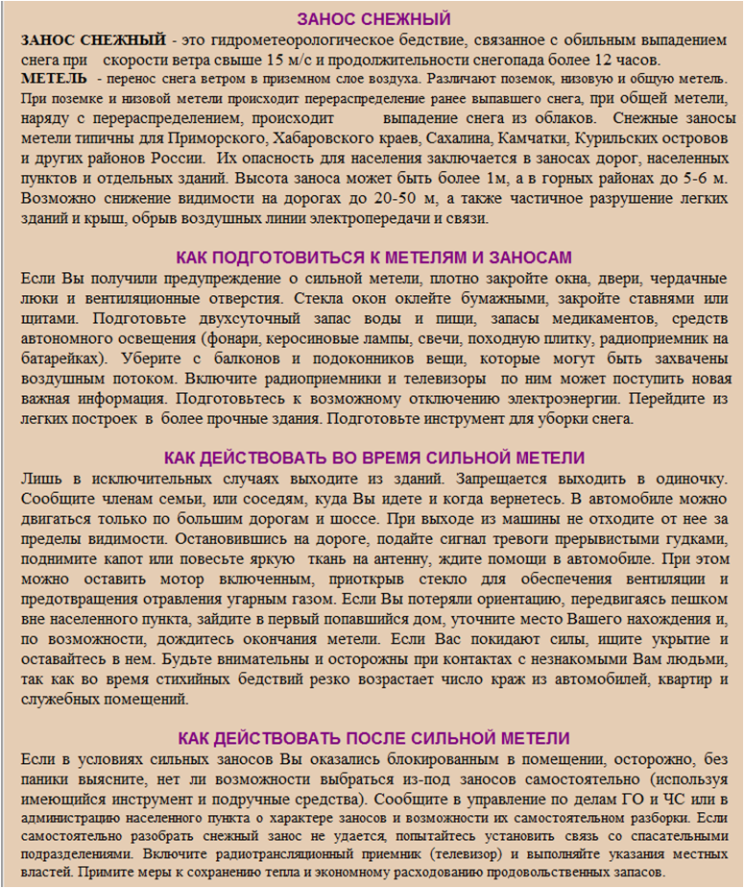

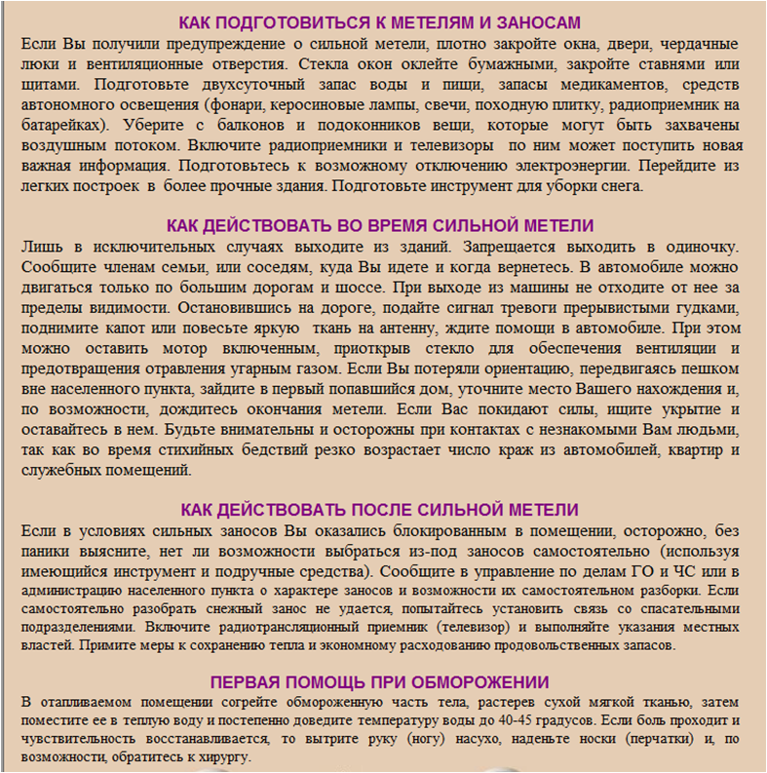

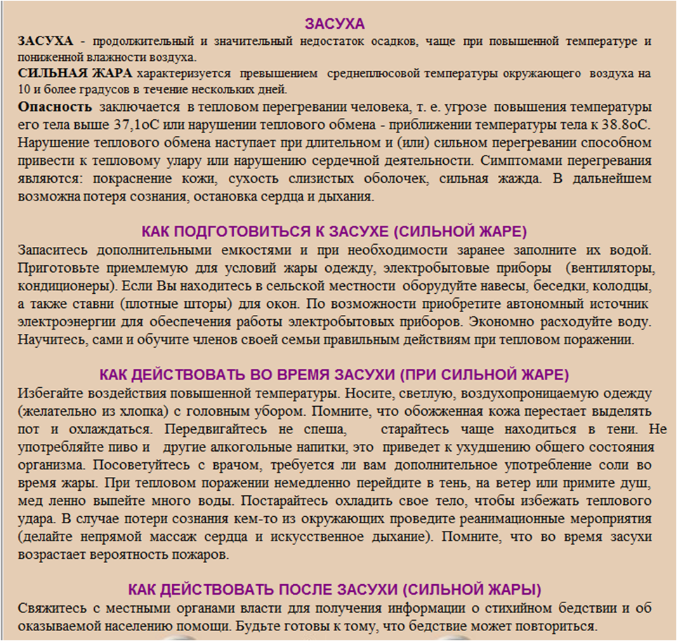

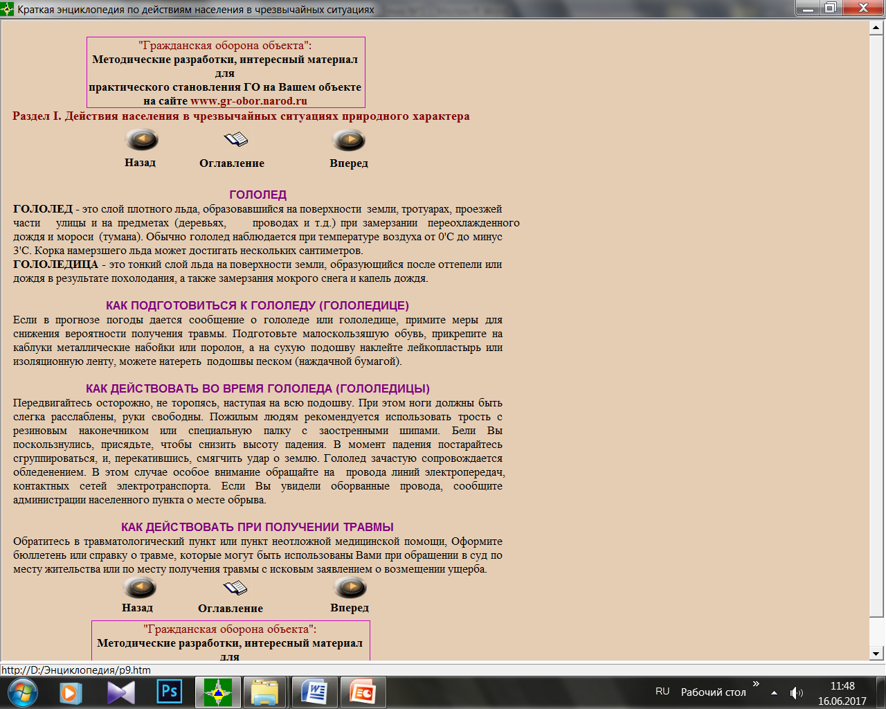

4-й учебный вопрос
Действия работников при получении информации о стихийных бедствиях гидрологического характера (наводнения, паводки, цунами и др.), во время их возникновения и после окончания
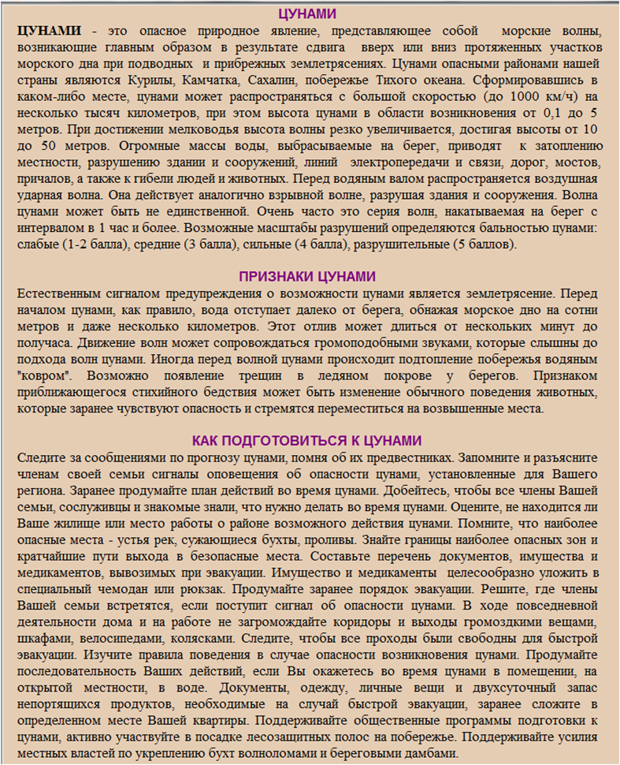

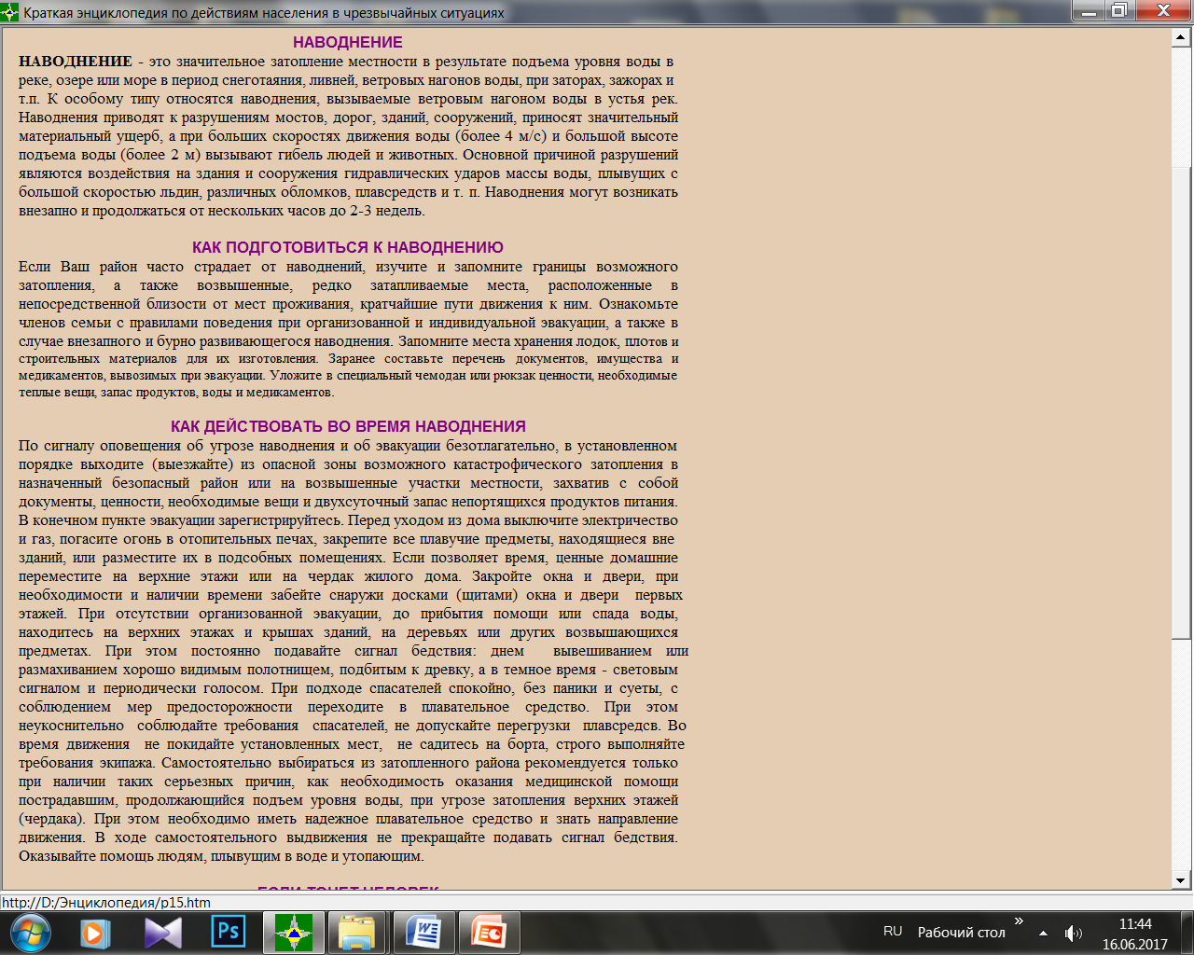

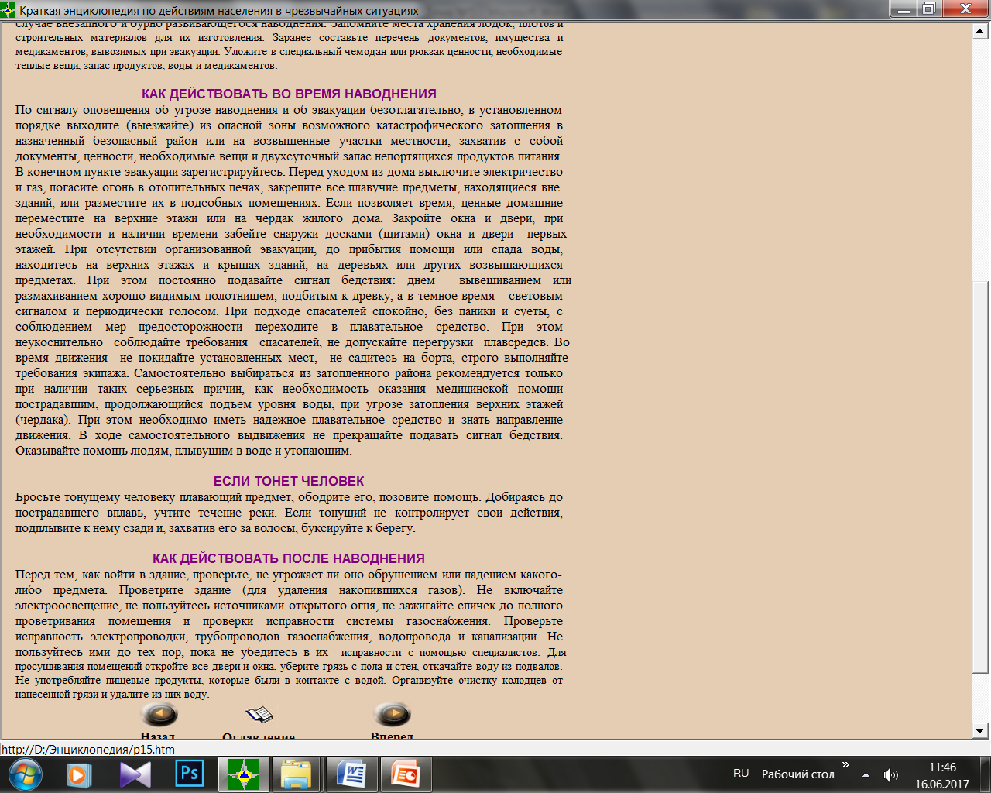
5-й учебный вопрос
Действия работников при получении информации о возникновении лесных и торфяных пожаров. Меры безопасности при привлечении работников к борьбе с лесными пожарами

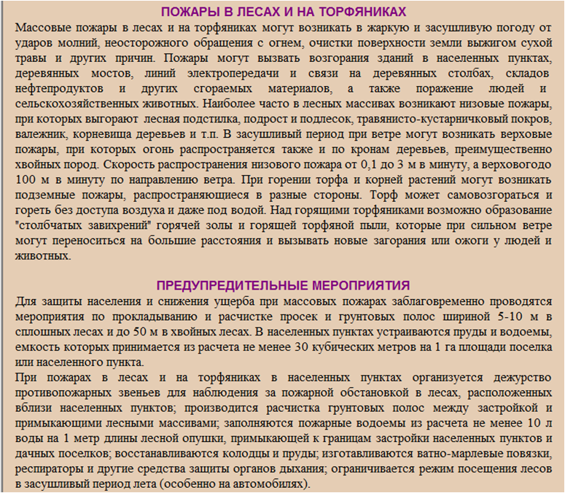

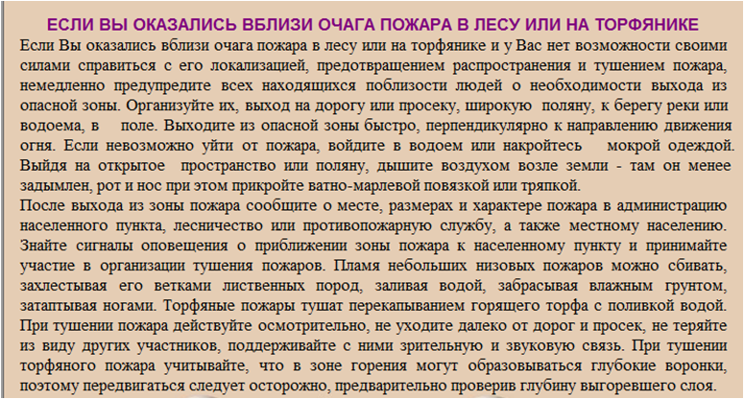

Действия при выходе из леса:
определив направления ветра и распространения огня, бегите из леса навстречу ветру по возможности дальше пожара.

В зоне пожара:
окунитесь в ближайшем водоёме или смочите одежду;
дышите через мокрый платок, прикрыв рот и нос;
пригнувшись, бегите по возможности перпендикулярно направлению движения огня;

при преодолении кромки огня используйте дороги, ручьи, реки, озёра.

Если вы обнаружили возгорание, то необходимо:

засыпать огонь землёй, залить водой;

пучком 1,5-2 м еловых веток «смести» пламя «вбивая» его в землю;
небольшое возгорание можно затоптать;
потушив пожар, не уходите, не убедившись, что огонь не разгорится.

Находясь в лесу - соблюдайте требования пожарной безопасности!

Запрещается:
разводить костры в хвойных молодняках, в местах вырубок, в местах с подсохшей травой, а также под кронами деревьев;
бросать горящие спички, окурки, горячую золу, стекло (стеклянные бутылки, банки и др.);
при охоте использовать пыжи из горючих или тлеющих материалов;
оставлять промасленные или пропитанные бензином, керосином или иными горючими веществами материалы в не предусмотренном специально для этого местах;
заправлять горючим топливные баки двигателей внутреннего сгорания при работе двигателя, использовать машины с неисправной системой питания двигателя;
выжигать траву на участках, непосредственно примыкающих к лесу без постоянного наблюдения;
сжигать мусор на не отведённых для этого местах.
При обнаружении лесных пожаров немедленно уведомить о них органы местного самоуправления.
Принимать меры по тушению лесного пожара своими силами до прибытия сил пожаротушения.

6-й учебный вопрос
Действия по повышению защитных свойств помещений от проникновения радиоактивных и аварийно химически опасных веществ при ЧС техногенного характера

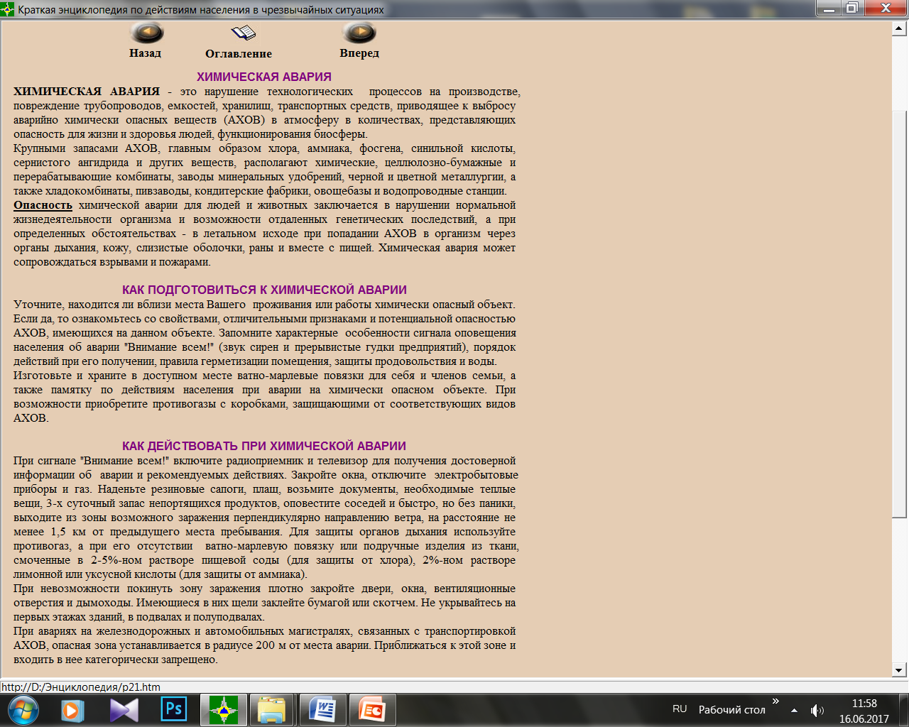
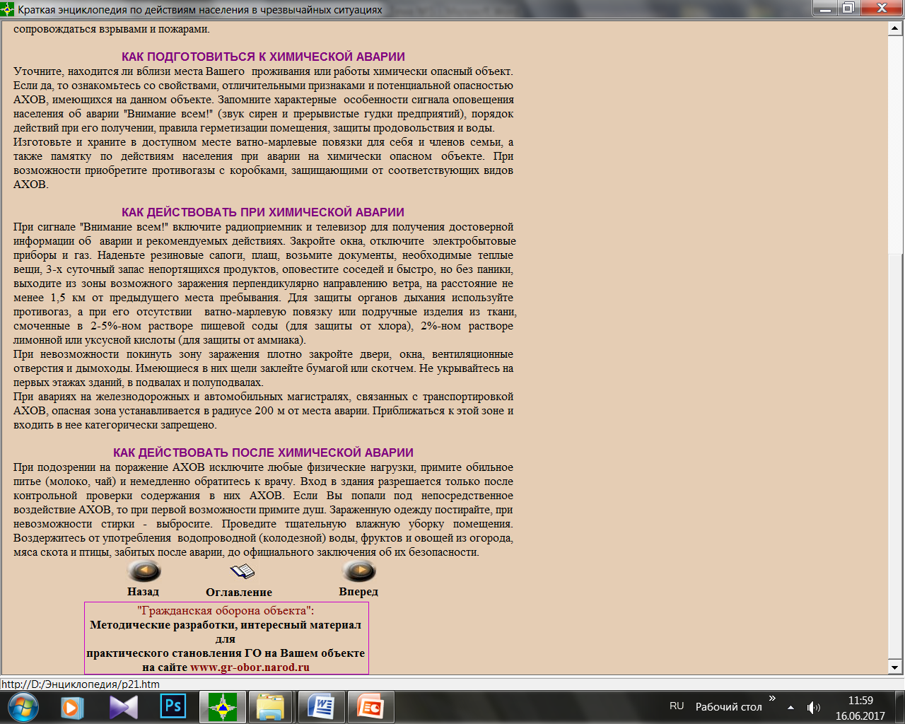

Химически опасный объект (ХОО) – это объект экономики, при аварии или разрушении которого, могут произойти массовые поражения людей, животных и растений аварийно химически опасными веществами (АХОВ).
Лучшее средство при защите от сильнодействующих ядовитых веществ (СДЯВ) – наличие противогазов.
При оповещении об аварии на химически опасном объекте необходимо:
Прослушать сигнал оповещения и речевое сообщение с указанием типа АХОВ, вероятности направления распространения зараженного воздуха, возможных расчетов химического заражения и безопасных направлений выхода.
Надеть средства защиты органов дыхания и кожи, имеющиеся в школе, при их отсутствии использовать подручные материалы из тканей, смоченных в воде.
Если нет возможности покинуть зону аварии:
- Плотно закрыть все окна, форточки и двери (в первую очередь, с наветренной стороны, откуда дует ветер), входные двери зашторить плотной тканью.
- Не укрываться на первых этажах зданий, в подвалах и полуподвалах.
- Заклеить вентиляционные отверстия плотным материалом, скотчем или бумагой.
- Неплотности оконных проемов заклеить изнутри липкой лентой (пластырем), бумагой, поролоном.
- Не снимать средств индивидуальной защиты.

При движении по зараженной местности:
- Двигаться быстро, но не бежать и не поднимать пыли.
- Выходить из зоны заражения только в указанном направлении или в сторону, перпендикулярную направлению ветра, желательно на возвышенный, хорошо проветриваемый участок местности на расстояние 1,5 км от предыдущего места пребывания, и там ждать дальнейших распоряжений.
- Не прислоняться к зданиям и не касаться окружающих предметов.
- При обнаружении капель ядовитых веществ на коже, одежде, обуви, средствах индивидуальной защиты удалить их тампоном из бумаги ветошью или носовым платком, обмыть эти места водой.
- Помогать пострадавшим, не способным двигаться самостоятельно.
- Не принимать пищу и не пить воду.

После выхода из зоны заражения:
- Снять верхнюю одежду, принять душ с мылом, тщательно промыть глаза, прополоскать рот и нос.
- При подозрении на отравление исключить всякие физические нагрузки, принять обильное питье (чай, молоко) и немедленно обратиться в лечебное учреждение.
- Входить в помещения только после контрольной проверки отсутствия в воздухе опасных веществ.
Воздержаться от употребления водопроводной или колодезной воды, а также овощей и фруктов из огородов и садов до заключения специалистов об их безопасности.

7-й учебный вопрос
Действия при возникновении военных конфликтов.
Действия работников организаций при объявлении эвакуации

Действия населения при возникновении вооруженных конфликтов и локальных войн
С наступлением военной опасности в регионе может быть введено военное положение (ВП) – в случае начала агрессии против РФ или ее непосредственной угрозы или чрезвычайное положение (ЧП) при попытке изменения конституционного строя РФ, захвата или присвоения власти, вооруженного мятежа. При всей кажущейся неожиданности введения ВП или ЧП военные конфликты имеют достаточно длительный период вызревания, поэтому при возникновении таких опасностей рекомендуется соблюдать следующие правила:
• следить за новостями и рекомендациями властей через СМИ и сеть Интернет;
• при вводе войск не выходить без надобности на улицу;
• своевременно изучать приказы комендатуры и других силовых структур, строго соблюдать комендантский час и другие ограничительные меры, безоговорочно подчиняться военным приказам и распоряжениям;
• создать запас воды и продуктов на длительный период времени;
• вложить самые ценные вещи, документы в удобную для переноса упаковку и быть готовым к эвакуации в любой момент, когда это потребуется;
• объединиться с жильцами вашего дома (или соседних домов) с целью взаимопомощи;
• не приближаться к двигающейся военной технике;
• с наступлением темноты включать свет, только закрыв окна плотными шторами;
• ни в коем случае не приобретать и не хранить оружие и боеприпасы, не распространять и не поддерживать непроверенные слухи.
Если в городе (населенном пункте вашего пребывания) начались боевые действия, рекомендуется:
• при начале стрельбы укрыться в ванной комнате, лечь на пол, передвигаться но квартире только ползком;
• оборудовать и по возможности укрепить убежище в подвале, место отдыха в нем максимально защитить мешками с песком и массивной мебелью, предусмотреть несколько аварийных выходов из убежища;
• прокопать полуметровую канавку-укрытие до ближайшего источника воды или создать на пути до него несколько укрытий;
• при эвакуации незамедлительно покинуть опасную территорию;
• бережно расходовать продукты и воду;
• наладить связь с ближайшим медицинским учреждением или врачом.
Во время ведения боевых действий крайне не рекомендуется:
• подходить к окнам;
• открывать двери и калитки, не осмотрев окружающее пространство с целью обнаружения мин-растяжек;
• наблюдать за ведением боевых действий, снимать их на фото- и видеоаппаратуру, бегать или стоять под обстрелом;
• конфликтовать с вооруженными людьми, использовать в качестве одежды армейскую форму, демонстрировать оружие или предметы, похожие на него, в том числе детям;
• трогать найденное оружие, боеприпасы, предметы военного имущества;
• самостоятельно проводить аварийно-спасательные работы по разминированию и обезвреживанию боеприпасов.
При объявлении нестабильной военной ситуации целесообразно выполнять следующие общие рекомендации:
• помнить, что опасен уже сам ввод техники в город или населенный пункт. Гражданским водителям лучше освободить дорогу, убрать машины на тротуар. Не стоит проявлять излишнее любопытство;
• необходимо связаться по телефону со своим предприятием, для того чтобы узнать, нет ли изменений в режиме его работы, и, наоборот, с работы позвонить домой, чтобы связаться с семьей и согласовать с нею действия;
• оптимальный вариант защиты от нападения – выезд с потенциально опасной территории;
• при эвакуации нужно обязательно взять с собой документы (у каждого члена семьи они должны быть в кармане, а не в общей сумке или машине), воду, немного продуктов и необходимые вещи;
• во время любых передвижений необходимо подчиняться требованиям военной автоинспекции и патрулей. Не пытаться убедить их в своей правоте. Гражданам необходимо быть разумными, терпеливыми и лояльными, учитывая подготовку и психологию военнослужащего, его напряжение, раздражение и усталость. Военнослужащий выполняет не свою волю, а принимает меры, необходимые для защиты граждан;
• не рекомендуется ношение униформы или каких-либо знаков военной принадлежности;
• всегда необходимо иметь при себе индивидуальную медицинскую аптечку – она в любой момент может пригодиться;
• важно учитывать восприятие города воюющим человеком: то, что для местного жителя просто подвал или чердак, для военного – укрытие или огневая точка;
• находясь в момент перестрелки на улице, необходимо сразу же лечь и осмотреться, для того чтобы найти укрытие – выступ здания, каменные ступеньки крыльца, фонтан, памятник, основание фонарного столба, кирпичный забор, канаву, бетонную урну или бордюрный камень;
• в случае возникновения опасности в момент нахождения на улице имеет смысл разбить окно первого этажа и впрыгнуть в любую квартиру. Во время перестрелки к нему следует пробираться ползком – это уменьшит опасность вызвать огонь на себя;
• необходимо помнить, что помимо опасностей, исходящих от действий вооруженных формирований противоборствующих сторон, возникает и реальная угроза мародерства, грабежей и массовых беспорядков.
Следование подобным советам и рекомендациям существенно повышает вероятность выживания в военной ситуации. При этом стоит помнить, что их выполнение не гарантирует абсолютной безопасности. Самое главное здесь, как и при любой другой экстремальной ситуации, – сохранять спокойствие и действовать адекватно обстановке.

Подготовка населения к эвакуации
Большое значение для организованного осуществления эвакуации имеет своевременное оповещение населения. В соответствии с заранее разработанными планами оповещение объектов производится органами управления ГОЧС по местным линиям связи, через аппаратуру циркулярного вызова и с помощью других технических и подвижных средств связи.
Получив распоряжение о начале эвакуации, начальник ГО объекта сообщает об этом руководителям производственных подразделений, указывая также время прибытия на СЭП. Последние оповещают рабочих и служащих, а те - членов своих семей. Неработающее население оповещается по месту жительства жилищными органами.
Узнав об эвакуации, граждане должны немедленно подготовиться к выезду. Брать с собой самое необходимое:
личные документы (паспорт, военный билет, свидетельство о браке, рождении детей, пенсионное удостоверение, деньги);
продукты питания на 2-3 суток и питьевую воду;
одежду, обувь (в том числе и теплую), принадлежности туалета;
белье, постельные принадлежности на случай длительного пребывания в загородной зоне.
Из продуктов питания следует брать такие, которые могут храниться: консервы, концентраты, копчености, сухари, печенье, сыр, сахар и др. Питьевую воду нужно налить во флягу, термос, бутылку с пробкой. Целесообразно иметь кружку, чашку, ложку, перочинный нож, спички, карманный фонарик.
При подготовке к эвакуации пешим порядком необходимо подготовить такую обувь, которая при совершении марша не натирала бы ноги и соответствовала сезону.
В случае следования в загородную зону транспортом вещи и продукты можно уложить в чемоданы, сумки, рюкзаки. А если придется идти пешком, все уложите в рюкзак или вещевой мешок. К каждому месту прикрепите бирки с указанием своей фамилий, инициалов, адреса жительства и конечного пункта эвакуации. В этом случае больше вероятности, что чемодан или рюкзак не потеряются.
Детям дошкольного возраста необходимо пришить к одежде и белью ярлычки с указанием фамилии, имени и отчества ребенка, года рождения, места постоянного жительства и конечного пункта эвакуации.
Перед уходом из квартиры необходимо выключить все осветительные и нагревательные приборы, закрыть краны водопроводной и газовой сетей, окна и форточки. Включить охранную сигнализацию (если такая есть), закрыть квартиру на все замки. Если в семье есть престарелые, больные, которые не могут эвакуироваться вместе со всеми членами семьи, об этом следует сообщить начальнику СЭП для принятия необходимых мер.

Правила поведения при эвакуации
К установленному сроку граждане, вывозимые в загородную зону, прибывают с вещами на СЭП. Здесь эвакуируемые проходят регистрацию. После этого они распределяются по вагонам, автомашинам, судам и ожидают посадки. В назначенное время людей выводят к пунктам посадки.
Для вывоза населения по железной дороге и водными путями используется не только пассажирский транспорт, но и товарные вагоны, грузовые суда и баржи. Предусматривается более уплотненная загрузка вагонов, а также увеличение длины железнодорожного состава.
При перевозке людей автотранспортом, кроме автобусов, используются приспособленные для этой цели грузовики и автоприцепы. Не исключено использование и личного транспорта. Все автомашины следуют неразрозненно, а колонной и, если возможно, при сопровождении ГИБДД.
Посадку организуют старшие по вагонам и автомашинам. В пути следования запрещается на остановках переходить из машины в машину, из вагона в вагон без разрешения старших. По прибытии на станцию (пристань) высадка производится только по команде начальника эшелона, автомобильной колонны.

Вывод населения пешим порядком
Он осуществляется преимущественно по дорогам, в отдельных случаях - по обочинам и обозначенным маршрутам вне дорог.
Колонны формируются на предприятиях (в учреждениях, по месту жительства). Численность их может быть самая различная. Для удобства управления колонна разбивается на части - коллективы цехов и другие производственные подразделения, а внутри еще подразделяется на группы по 20-30 человек. Враждой колонне назначается начальник, а в группе - старший.
Средняя скорость движения принимается не более 4 км/ч. Через каждые 1—1,5 ч движения предусматривается малый привал продолжительностью 10-15 мин, а после второй половины перехода - большой привал на 1-2 ч. Весь переход завершается прибытием в конечный пункт эвакуации.
Во время марша эвакуируемым необходимо соблюдать установленный порядок: выполнять все команды и распоряжения начальника колонны и старшего группы.
По прибытии к месту назначения все организованно проходят регистрацию на приемном эвакуационном пункте (ПЭП) и в сопровождении старших распределяются по улицам и домам. Прибывшие не имеют права самостоятельно, без разрешения местных эвакуационных органов, выбирать места для проживания и перемещаться из одного населенного пункта в другой.
В загородной зоне организуется медицинское и бытовое обслуживание. Детей при необходимости устраивают в школы и детские сады. Снабжение эвакуируемых продовольствием и предметами первой необходимости производится через торговую сеть, как и местного населения.

Экстренная эвакуация
Она значительно отличается от той, о которой шла речь выше. Экстренная эвакуация вызывается обычно какими-то быстротечными чрезвычайными ситуациями, их масштабы большей частью носят ограниченный характер, но не всегда.
Рассмотрим несколько примеров.
Лесной пожар подбирается к населенному пункту. Необходимо всем уходить по дорогам, уводящим от огня, и в ту сторону, которая короче всего выведет в поле, к реке или другое безопасное место. В отдельных случаях придется эвакуироваться вдоль реки или непосредственно по воде.
Выход этот, хотя и скоротечный, но обязательно должен быть организованным. Нельзя допускать панического бегства, стихийности. Это приведет к неоправданным жертвам и потерям. Всю работу должен возглавить начальник ГО - глава местной администрации. Старший колонны обязан знать местность, хорошо ориентироваться на ней. Нужно взять с собой только самое необходимое, а главное, деньги, документы, ценности, продукты питания и воду, медикаменты (маленькая домашняя аптечка).
При аварии на химически опасном объекте с образованием облака АХОВ, движущегося в сторону вашего населенного пункта, необходимо срочно взять деньги, документы, немного продуктов и немедленно уходить в сторону, перпендикулярную движению ветра.
Желательно, чтобы местные органы ГОЧС при проведении занятий с населением подробно рассматривали конкретные ситуации, которые могут сложиться в данном районе. Очень неплохо пройтись со старшими или с главами семей по наиболее вероятному маршруту эвакуации.

Памятка ГО на случай эвакуации
1. Номер телефона ЖЭК (ДЭЗ, домоуправления и т.д.), где Вы проживаете ______________________________
2. Размеры (рост) средств индивидуальной защиты органов дыхания для каждого члена семьи:
противогазы ____________________________
респираторы ____________________________
- Средства индивидуальной зашиты Вы получаете по адресу:
--------------------------------------------------------------------------------------------------
- Место нахождения (адрес) защитного сооружения, в котором укрывается Ваша семья:
-------------------------------------------------------------------------------------------------
- Населенный пункт (адрес), куда Вы эвакуируетесь
-------------------------------------------------------------------------------------------------
- Номер сборного эвакуационного пункта (СЭП) и его адрес
-------------------------------------------------------------------------------------------------
7. Время прибытия на СЭП ____________________
О начале эвакуации или рассредоточении вам будет объявлено по месту работы и жительства. Получив извещение о начале эвакуации, в первую очередь подготовьте все, что необходимо взять с собой. Берите только самое необходимое: СИЗ, белье, постельные, туалетные принадлежности, медикаменты, личные документы и деньги. Возьмите с собой двухдневный запас непортящихся продуктов.
К каждому чемодану, рюкзаку или мешку прикрепите бирку с указанием Ф. И. О., адреса постоянного места жительства и места эвакуации.
Когда все будет приготовлено, выключите электроприборы, газ, свет, закройте квартиру и сдайте ключи в ДЭЗ (домоуправление) и к установленному времени с вещами явитесь на сборный эвакопункт (СЭП).
На СЭП вас зарегистрируют и расскажут порядок эвакуации (рассредоточения) в загородную зону.
В конечном пункте следования _________ все эвакуированные будут встречены и размещены в частных и общественных домах. Будет организовано снабжение продовольственными
и промышленными товарами первой необходимости, медицинское обслуживание.
В свою очередь, вы обязаны выполнять все распоряжения местных органов власти.

III. Заключительная часть
Краткие итоги и выводы по рассмотренной теме
Ответы на вопросы
Задание на самоподготовку

